[难说误用？中山大学附属第一医院和南京鼓楼医院合作研究被指裁剪拉伸图像](https://mp.weixin.qq.com/s?__biz=MzkyNzY3NzY3Nw==&mid=2247501634&idx=3&sn=5cc6d4001057d7ffbe7540595d55ab10)

[学术深瞳](javascript:void(0);)2025-04-21 13:26:51广东

近日，《Frontiers in Physiology》期刊2018年发表的研究**‘Endothelial AIP1 Regulates Vascular Remodeling by Suppressing NADPH Oxidase-2’ 内皮AIP1通过抑制NADPH氧化酶-2调控血管重塑**（doi: 10.3389/fphys.2018.00396）陷入学术争议。该研究由Jiqin Zhang,Chaofei Chen,Li Li,Huanjiao J. Zhou,Fenghe Li,Haifeng Zhang,Luyang Yu,**Yuxin Chen**（通讯作者，行政副主任）,**Wang Min**（通讯作者）共同完成，通讯作者Wang Min单位为中山大学附属第一医院转化医学中心和耶鲁大学医学院病理学系及血管生物学和治疗学项目，通讯作者Yuxin Chen单位为南京鼓楼医院检验科。

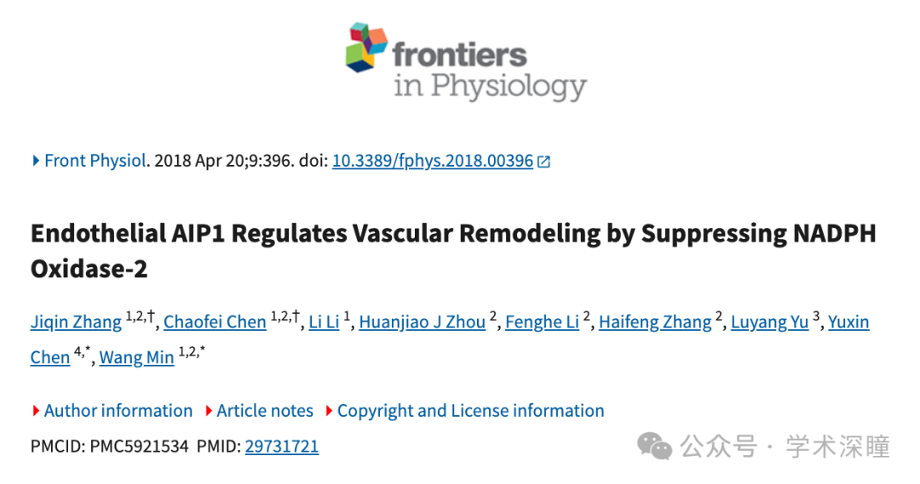

**2025年4月评论人Sholto David指出本文结果与早前研究图像重复：**

图 5H：其中一个印迹图之前曾出现在《Cancer Research》（2015 年）中，作者与本文作者相同，但标注显示的内容有所不同。我添加了一张图来解释我的意思

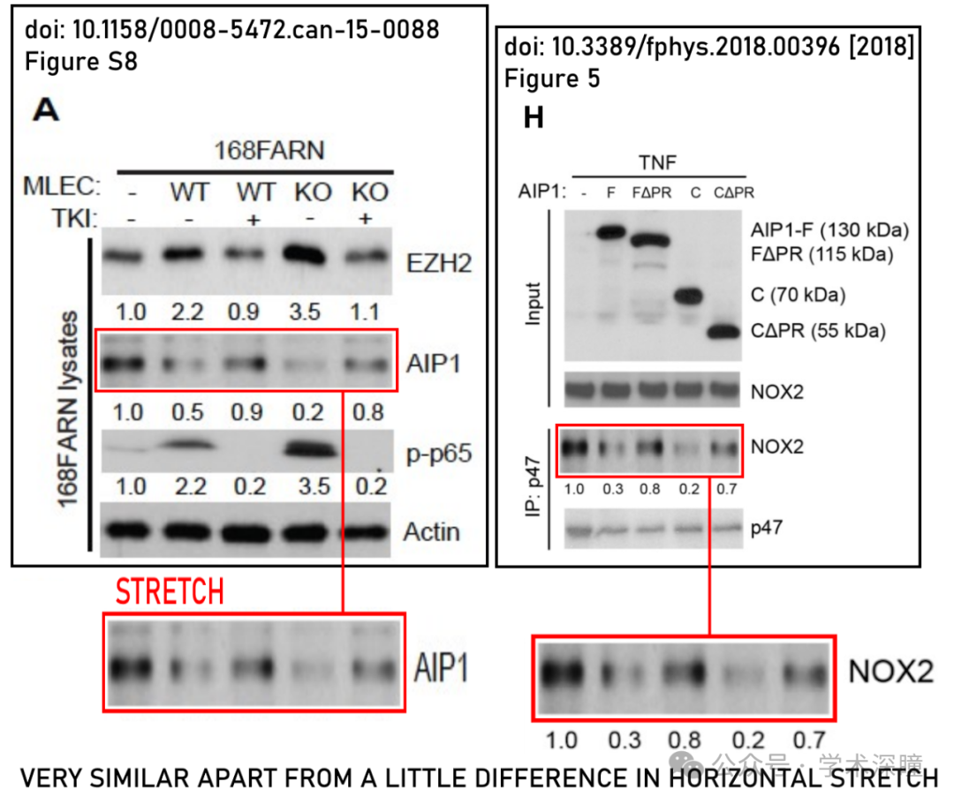

消息来源：

https://pubpeer.com/publications/A92483D04027523A7FEAE94C504611#0

如需论文查重，请联系QQ号3953278353



[#南京大学医学院附属鼓楼医院](https://mp.weixin.qq.com/mp/appmsgalbum?__biz=MzkyNzY3NzY3Nw==&action=getalbum&album_id=3712197673114730497#wechat_redirect)